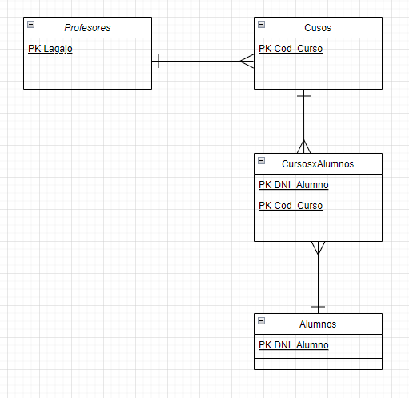

**Script:**

use AlumnosxCursos_EjeC1;

Select Legajo_PR, Nombre_PR, Apellido_PR

from Profesores;

use AlumnosxCursos_EjeC1;

SELECT DNI_AL, Nombre_AL, Apellido_AL

FROM Alumnos;

use AlumnosxCursos_EjeC1;

Select Legajo_PR, Nombre_PR, Apellido_PR, DNI_PR

from Profesores

WHERE DNI_PR=22;

use AlumnosxCursos_EjeC1;

SELECT DNI_AL, Nombre_AL, Apellido_AL

FROM Alumnos

WHERE DNI_AL=111;